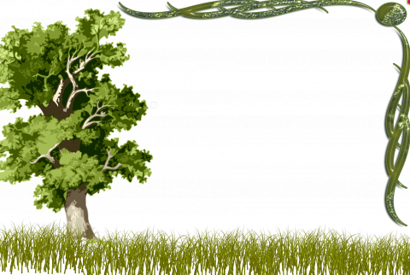
МБУДО «Дом детского творчества»
Лениногорского муниципального района

Экологический проект по благоустройству города
«Дерево – символ жизни»

Место проведения г Лениногорск
Команда «Зеленая Планета»
Руководитель
Даулетшина Альбина
Фазыловна
Участники Матвей Ильин Михалович
Мустафин Ильдар Рафаэлевич,
Салимзянова Алсу Фаниловна

Лениногорск 2018г

В одном жёлуде – начало тысячи лесов.
Ральф Уолдо Эмерсон

Деревья – удивительные живые существа, дарованные нам природой. Люди используют их для производства древесины, из которой делают мебель и строят дома. Но в последнее время количество деревьев в мире стремительно уменьшается. Это привело к таким экологическим проблемам как: увеличение парникового эффекта, уменьшение площади лесных массивов в мире, вымирание зверей и птиц, для выживания которых необходимы деревья, пересыхание рек и болот, увеличение площади пустынь. Но главная проблема, с которой мы можем столкнуться уже в ближайшее время – это уменьшение количества кислорода в атмосфере Земли. Именно поэтому нам необходимо выращивать деревья и высаживать их в городах, ведь именно там самое большое загрязнение воздуха. Я решил внести свой вклад в озеленение нашего города и вырастить саженцы дубов. Дуб – удивительное дерево. С древних времён он являлся объектом почитания среди многих народов и символизировал силу и мощь природы. Из дубов наши предки делали статуи богов, а дубовые рощи считались священными. Раскопки в Триполи показали, что первым хлебным растением являлся дуб и это не удивительно, ведь в желудях находится очень много полезных веществ и злаки не идут ни в какое сравнение с желудями по питательности. Славяне называли дуб деревом Перуна – самого сильного бога в славянской мифологии. Недаром дуб почитаем среди многих народов мира как дерево силы и мощи. Татарский композитор София Губайдуллина написала музыку дуба (произведение для баяна). В ней слышится вся мощь этого дерева. Дуб – дерево с очень глубокими корнями(до 20 метров!) и толстым стволом. Это также дерево-долгожитель. Дубы могут жить до нескольких тысяч лет. В мире известно немало дубов-исполинов. Так, например, в Зарайском районе Литвы растёт самый старый дуб в Европе. Считается, что ему от 1500 до 2000 лет. Его диаметр 4 метра, а в высоту он составляет около 23 метров.
И с целью узнать, как можно самим вырастить дерево нами была выбрана данная тема исследовательской работы.
Актуальность проблемы: озеленение города является важной частью для жизни его жителей, а именно: Деревья перерабатывают вредные вещества, которые влияют на здоровье человека. Деревья вырабатывают кислород. Одно дерево даёт столько кислорода, что его хватает для дыхания двум людям в течение одного года. Цветы, кустарники и деревья создают благоприятный эстетический фон для жителей города.
Задачи проекта:
1. Провести эксперимент по выращиванию дуба на разных видах почв.
2. Вырастить саженец дуба.
3.Проанализировать полученные данные.
4. Принять участие в озеленении города.

Методы исследования: 1 теоретический: анализ литературных источников по выбранной нами теме исследовательской работы.
2 наблюдение
3 эксперимент
4 измерение
5 описание
1 августа 2014 года началась подготовка почвы для посева желудей дуба. Была выкопана канава длиной 2 метра, шириной 0,25 метра и глубиной 0,25 метра. В канаву были внесены удобрения в виде измельчённой крапивы. В крапиве содержатся множество полезных витаминов, минералов и аминокислот, по средствам которых она дезинфицирует почву от болезнетворных грибов и в то же время обогащает почву полезными веществами. Затем в ту же канавку был засыпан конский навоз. Конский навоз очень быстро отдаёт полезные вещества растениям и не раскисляет почву. (Приложение 1)
Затем всё это было полито раствором Байкала-ЭМ1( удобрение Байкал ЭМ-1 это микробиологическое удобрение, предназначенное для улучшения плодородия почвы любой структуры и состава в саду.)
Действующее вещество: молочнокислые бактерии перерабатывают углеводы растений
азотофиксирующие бактерии - преобразуют атмосферный азот, который так необходим растениям для развития.
фотосинтезирующие бактерии способны самостоятельно производить из неорганических веществ органические.
сахаромицеты (микроскопические дрожжи)- особое значение в почвенной микрофлоре имеют липомицеты. Наличие липомицетов приводит к изменению почвенной структуры, а выделяемые ими олигосахариды привлекают азотфиксирующие бактерии.
актиномицеты (лучистые грибки)участвуют в синтезе и разложении гуминовых веществ, которые являются стимуляторами роста.
продукты жизнедеятельности всех этих микроорганизмов
В целом раствор на основе ЭМ-препаратов применяется для создания более благоприятных условий для роста растений, повышения общего иммунитета, снижения роста патогенной микрофлоры.
Через три недели таким же образом была подготовлена ещё одна канавка. Это было сделано с целью - узнать, как время подготовки почвы влияет на всхожесть семян.
Сбор и подготовка семян.
В конце сентября, когда жёлуди достигли своей зрелости пригодной для посадочных работ в лесопарковой зоне, было собрано 250 желудей для посева. Затем семена были откалиброваны следующим образом:
- Семена были отобраны по внешнему виду. Мелкие и повреждённые удалены.
- Затем жёлуди были погружены в воду – всплывшие семена были удалены, остальные оставлены для посадки.
- После отбора к посадке оказалось пригодно около 230 желудей.
Посадка семян
1 октября 2014 года жёлуди были высажены.На первую, заранее подготовленную площадку было высажено 40 желудей на глубину 3-5 сантиметров на расстоянии 5-7 сантиметров друг от друга. На вторую площадку по такой же технологии было высажено ещё 40 желудей. ( Приложение 2). Так как всё кол-во желудей не уместилось на подготовленные площадки, пришлось вскопать заброшенную землю, где ранее росла крапива. Туда было засеяно 150 желудей
Результаты
В результате, весной общее кол-во взошедших семян составило около 80 штук. На 1 грядке взошло35 желудей(88%), на 2 грядке 30 желудей(75%), а на третьей 15 желудей(10%).
 | Грядка 1 | Грядка 2 | Грядка 3
Подготовка почвы (дни до высадки) | 31 день | 20 дней | 0 дней
Подготовка почвы (внесённые вещества) | Крапива, Конский навоз, Байкал-ЭМ1 | Крапива, Конский навоз, Байкал-ЭМ1 | Отсутствуют
Количество посаженных семян | 40 | 40 | 150
Количество взошедших семян | 35 | 30 | 15

Почва, где росли жёлуди, была исследована по следующим параметрам:
1. Определена кислотность.
2. Исследование на наличие микротоксинов по технологии разработанной Научно-производственным объединением – АРГО-ЭМ1.
Одной из основных задач является улучшение микрофлоры почвы, научно-производственным производством АРГО-ЭМ1 была разработана инструкция по выявлению токсичных грибов в почве.
При подготовке к посадке почвы была использована эта технология, для чего на полиэтиленовую плёнку размером 10х20 приклеена белая ткань. Эти полоски вертикально закапываются в почву на семь дней. Фитопатогенные грибы, как правило, образуют колонии чёрной, серой, фиолетово-малиновой окраски и распространяются по поверхности ткани.

В зависимости от окраски и цвета колоний можно определить состояние почвы.
Фитопатогенные грибы образуют колонии чёрной, серой, фиолетово-малиновой окраски.
Если на бумаге есть чёрные, сажистые колонии – это колонии гриба стахиботрис, который производит очень опасный микотоксин.
Фиолетово-малиновые колонии принадлежат грибу фузариум. Он вызывает корневые гнили и поражает листья, стебли растений.
Серые круглые или округлые колонии принадлежат грибу альтернария. Он образует коричневые пятна на поверхности листьев и тоже является токсикогеном.
Если поверхность ткани жёлтая, зелёная или розовая, то это свидетельствует о хорошем развитии миксобактерий и о хорошем состоянии почв.
На всех посаженных грядках кислотная среда была слабо-щелочная - 6,5-7,0, токсичные микроорганизмы не обнаружены.
Кроме того рядом с грядками была исследована незасеянная земля. Там кислотная среда оказалась так же слабо-щелочная - 6,5-7,0 и на ней были обнаружены колонии гриба альтернария, который является токсикогеном.
Альтернария широко представлена в природе. Богатый ферментный аппарат гриба обеспечивает широкую амплитуду приспособленности и способность существовать в различных условиях. Этому способствует способность распространения спор ветром.При её наличии семена теряют всхожесть. Альтернария способствует активному разложению растительных остатков.
В грядках, обработанных препаратом Байкал-ЭМ1, альтернария не обнаружена. Исследования, которые были проведены по той-же методике, показали хорошее развитие миксобактерий и здоровое состоянии почвы. Этоподтверждается повышенной всхожестью дубков в грядке, которая была подготовлена за месяц до высадки семян.
Подготовка почвы для высадки саженцев на постоянное место

Посадка саженцев была произведена по программе Зелёный город в городе Лениногорске на улице Добролюбова. Для посадки и ухода за саженцами были привлечены учащиеся первого курса Лениногорского
политехничесого колледжа.
Осенью в конце сентября 2016 года была сделана разметка и выкопаны лунки для будущих саженцев. Расстояние между лунками составляет 5 метров. Ширина лунки составляет 0,25 метра, а глубина 0,3 метра. В каждую лунку было засыпано по 2,5 килограмма конского навоза, по 0,5 литра настоя опят на Байкале-ЭМ1.
Опята включены в подготовку почвы по следующим причинам:
- Опята содержат в своём составе большое кол-во витаминов, микроэлементов, аминокислот и являются хорошими антибиотиками
- Установлено, что симбиоз гриба и дерева положительно влияет на развитие корневой системы и здоровье дерева.
- Гриб выполнят функцию всасывающих волосков корня, и помогает дереву усваивать питательные вещества из почвы.
Высадка саженцев на постоянное место
В мае 2017 года до распускания почек, саженцы были высажены на постоянное место, для чего в подготовленные с осени ямки был засыпан чернозём до уровня почвы. После чего лопатой сделанные углубления, таким образом, чтобы поместился корень, в углубление посажен саженец, утрамбован и полит. Через месяц, было проверено как укоренились саженцы. Из 50 укоренились 49, что составляет 98%.
Итог
В результате проделанной работы было выращено 80 саженцев дуба, из которых 50 было высажено на постоянное место. Из 50 саженцев 49 успешно укоренились и сейчас растут на улице Добролюбова.
После долгих месяцев упорного труда, нам удалось вырастить 80 саженцев дубов, 50 из которых были успешно высажены на городскую территорию. Мне удалось понять, что жёлудю необходимо пройти жёсткий естественный отбор, прежде чем он станет деревом-великаном. Жёлудю нужно перезимовать холодную зиму, не стать едой для мелких грызунов, весной суметь прорасти и укорениться, не обращая внимания на бедность лесных почв. Затем нужно вновь перезимовать зиму и не погибнуть от холода, ведь однолетний дуб может оказаться слишком слаб для зимовки. Молодые дубки очень капризны и нужно постоянно следить, чтобы всегда было в достатке воды, света, тепла и питательных веществ. Поэтому в природе лишь один жёлудь из многих сотен может прорасти, выжить и стать большим деревом. Мне удалось собрать и дать жизнь тем желудям, многие из которых, скорее всего, были обречены на гибель из-за жёсткого и беспощадного естественного отбора.

Приложения

Приложение 1
Подготовка почвы

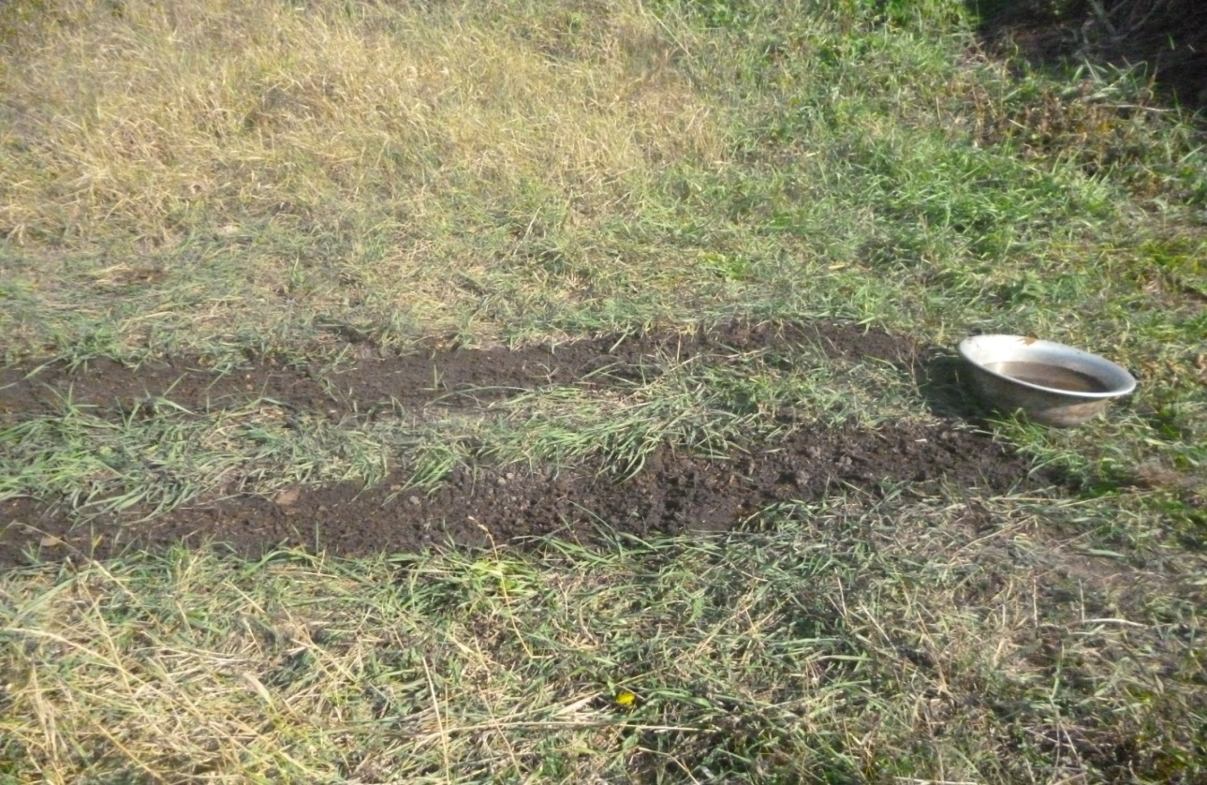

Приложение 2
Посадка семян
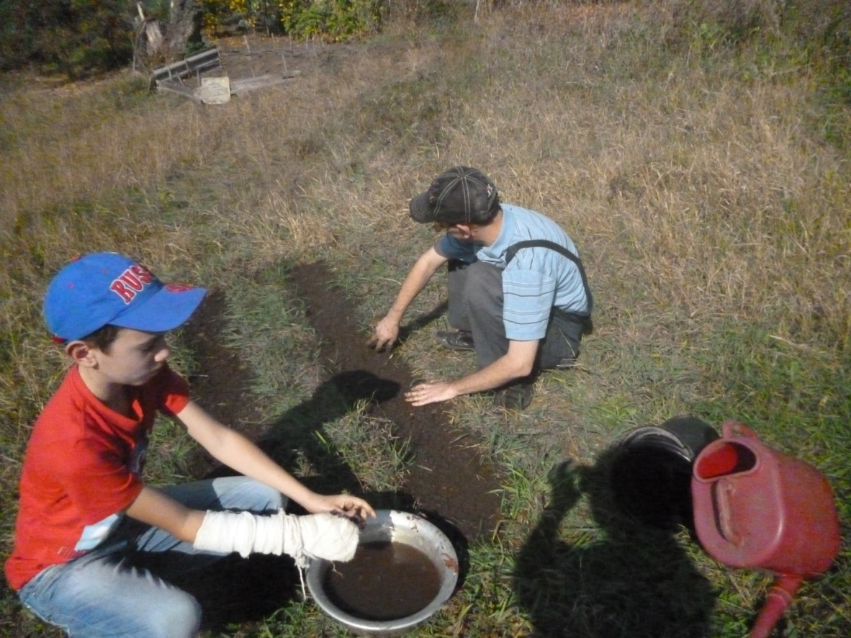

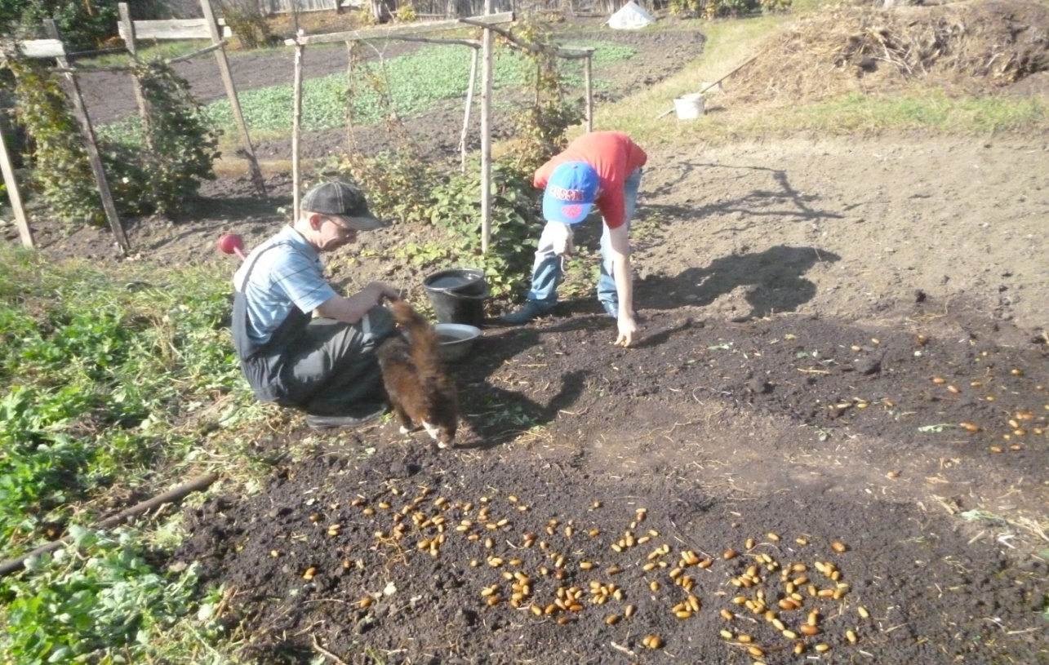

Приложение 3
Высадка желудей на постоянное место
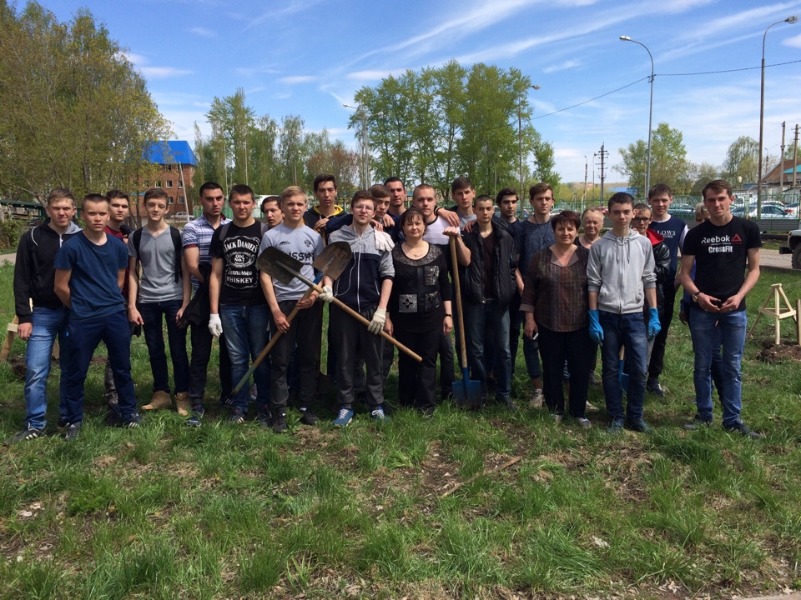

Приложение 4
Экологическая акция
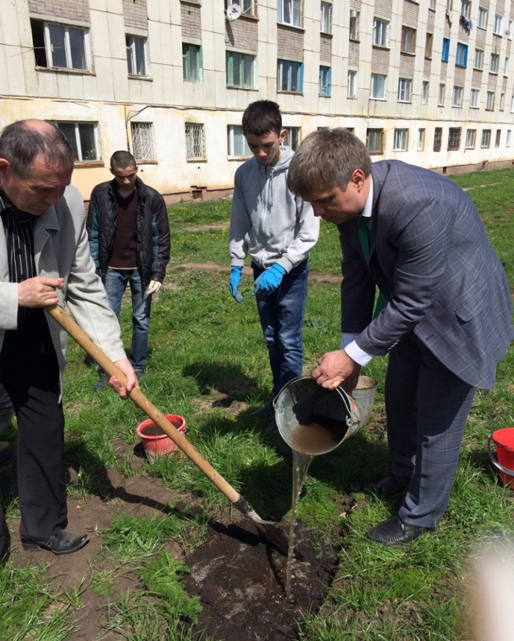

Приложение 5
Посадка саженцев
в городе
Лениногорске на улице Добролюбова
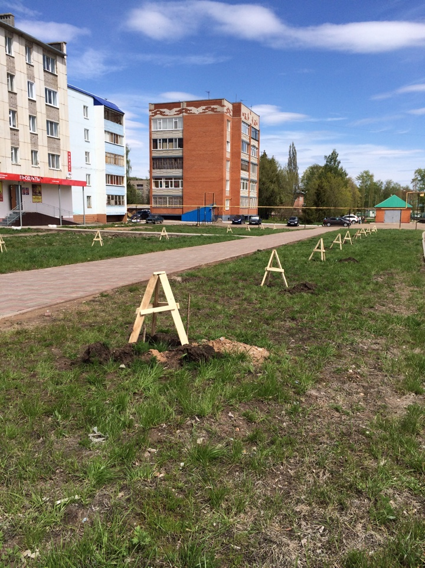
76

